第13章Dynamic ARP Inspection配置
本章主要介绍Dynamic ARP Inspection功能的使用和配置方法。
本章主要内容：
- Dynamic ARP Inspection功能简介
- Dynamic ARP Inspection基本指令描述
- Dynamic ARP Inspection配置示例
- Dynamic ARP Inspection监控和调试

Dynamic ARP Inspection功能简介
动态ARP检测功能能够有效发现和阻止ARP欺骗攻击。
由于动态ARP检测功能会将启动了该功能的端口的所有ARP报文（广播ARP及单播ARP）都重定向到CPU进行判断比较、软件转发、日志记录等，因此当ARP报文量较大时会消耗CPU资源，所以一般默认情况下，不建议启动该功能，当怀疑网络中存在ARP欺骗攻击时，可启动该功能来进行确认和定位。
设备对来自未开启dynamic arp-inspection功能的端口的所有ARP报文不进行检测，直接进行ARP协议处理，未开启dynamic arp-inspection功能的端口一般是设备的上联口。对来自启动了dynamic arp-inspection功能的端口的ARP报文按照DHCP Snooping表或IP Source Guard手工配置的IP静态绑定表进行检测：
当ARP报文中的源IP地址及源MAC地址的绑定关系与DHCP Snooping表项或者手工配置的IP静态绑定表项匹配，且ARP报文的入端口及其所属VLAN与DHCP Snooping表项或者IP Source Guard手工配置的IP静态绑定表项一致，则为合法ARP报文，进行转发处理。
当ARP报文中的源IP地址及源MAC地址的绑定关系与DHCP Snooping表项或者手工配置的IP静态绑定表项不匹配，或ARP报文的入端口及入端口所属VLAN与DHCP Snooping表项或者IP Source Guard手工配置的IP静态绑定表项不一致，则为非法ARP报文，直接丢弃，并打印log信息。
全局arp-security防止将一个合法的IP错误的学习到IP与MAC的ARP表项。
全局arp-security在开启的情况下，会对设备接收到的ARP报文与ip source guard中配置的全局IP/MAC绑定表项进行匹配处理,当上送设备的ARP报文源IP与ip source guard中配置的全局IP/MAC绑定表项指定的IP匹配但源MAC不匹配时，该ARP报文将丢弃，使设备不会建立错误的ARP表项，只有源IP/源MAC都与ip source guard中配置的全局IP/MAC绑定表项匹配时，设备才能建立该表项,当源IP与ip source guard中配置的全局IP/MAC绑定表项所指定的IP不匹配时也可以建立ARP表项。
主机保护功能主要用于接入层交换机中，保护终端设备上对应于被保护主机的ARP信息。该功能的使用方式是：系统全局配置一系列被保护主机的IP地址，这里的主机通常对应于网络中的网关设备、重要的服务器等，并将该配置应用到交换机连接这些主机的端口上。该功能达到的目的是：只有从应用了配置的端口上接收到源IP字段为被保护主机IP的ARP报文才能被芯片转发或上交控制平面，从其他任何端口接收到的ARP报文，如果报文源IP字段与配置的被保护主机IP地址相同，则既不转发也不上交控制CPU，直接丢弃，从而实现被保护主机对应的ARP报文可信性。

Dynamic ARP Inspection基本指令描述
命令 | 描述 | 配置模式
ip arp inspection | 开启Dynamic ARP Inspection功能 | config-port-xxx, config-link-aggregation-x,  config-port-range
ip arp inspection rate-limit num | *配置端口ARP报文速率限制个数 | config-port-xxx, config-link-aggregation-x,  config-port-range
ip arp inspection log-level num | *配置日志记录级别 | config
ip arp inspection log-buffer num | *配置日志缓存大小 | config
ip arp inspection log-interval seconds | *配置日志输出间隔 | config
snmp-server enable traps port-shutdown dai | 打开trap开关，当Dynamic ARP Inspection功能引起端口shutdown时发送trap告警 | config
snmp-server enable traps arp-inspection rate-limit-drop | 打开trap开关, 当端口ARP报文超速时发送trap告警 | config
snmp-server enable traps arp-inspection arp-lawless-drop | 打开trap开关, 当端口ARP报文非法时发送trap告警，告警频率为每20秒发送一个trap告警，携带这段时间的非法报文统计数 | config
snmp-server enable traps arp-inspection arp-log-drop | 打开trap开关, 当出现日志丢弃时发送trap告警 | config
snmp-server enable traps arp-inspection | 同时打开arp-inspection下所有trap开关 | config
source binding mac-addr ip-addr | *配置全局IP/MAC绑定表 | config-port-xx, config-link-aggregation-x
arp-security | 开启全局arp-security功能 | config
host-guard group hostGName | 配置主机保护组 | config
permit host ip-addr | 配置主机保护条目 | config-hostg-group
host-guard binding list-name | 应用一个主机保护组到一个端口上 | config-port-xxx, config-link-aggregation-x,  config-port-range
clear ip arp inspection log-information | 清除缓存中的日志信息
clear ip arp inspection log-statistics | 清除日志记录统计
no ip arp inspection | 关闭Dynamic ARP Inspection功能 | config-port-xxx, config-link-aggregation-x,  config-port-range
no ip arp inspection rate-limit | 端口ARP报文速率限制个数恢复默认值 | config-port-xx, config-link-aggregation-x,  config-port-range
no ip arp inspection log- buffer | 日志缓存大小恢复默认值 | config
no ip arp inspection log- level | 日志记录级别恢复默认值 | config
no ip arp inspection log-interval | 日志输出间隔恢复默认值 | config
no snmp-server enable traps port-shutdown dai | 关闭trap开关，当Dynamic ARP Inspection功能引起端口shutdown时不发送trap告警 | config
no snmp-server enable traps arp-inspection rate-limit-drop | 关闭trap开关, 当端口ARP报文超速时不发送trap告警 | config
no snmp-server enable traps arp-inspection arp-lawless-drop | 关闭trap开关, 当端口ARP报文非法时不发送trap告警 | config
no snmp-server enable traps arp-inspection arp-log-drop | 关闭trap开关, 当出现日志丢弃时不发送trap告警 | config
no snmp-server enable traps arp-inspection | 同时关闭arp-inspection下所有trap开关 | config
no arp-security | 关闭全局arp-security功能 | config
no source binding {mac-addr ip-addr|all} | *删除全局IP/MAC绑定表 | config-port-xx, config-link-aggregation-x
no host-guard group hostGName | 删除主机保护组 | config
no permit host ip-addr | 删除主机保护条目 | config-hostg-group
no host-guard binding hostGName | 删除一个主机保护组在一个端口上的应用 | config-port-xxx, config-link-aggregation-x,  config-port-range
 注：命令描述前带“*”符号的表示该命令有配置实例详细说明。
% 注意：
同时打开arp-inspection下所有trap开关后，详细的每条trap告警配置不会在配置中显示
- ip arp inspection rate-limit
配置端口上ARP报文的速率限制数量，当速率超过该限制时会有告警，如果连续20秒ARP报文速率都超过该限制，则会关闭该端口，是否自动恢复由端口管理的配置决定。
ip arp inspection rate-limit num
语法 | 描述
num | 速率限制
【缺省情况】15pps
 注：config模式下的命令errdisable recovery cause dai,可以自动恢复被dynamic ip arp inspection关闭的端口。
- ip arp inspection log-level
配置日志记录级别，在配置为9的时候会只记录到日志，不在conlse口上打印。
ip arp inspection log-level <0-11>
语法 | 描述
0-11 | 日志记录级别
【缺省情况】6
% 注意：
0 系统紧急消息.
1 告警.
2 危急.
3 错误.
4 警告.
5 重要信息通知.
6 消息.
7 调试信息.
8 行信息.
以上的信息都是从串口打印.
9 信息定向到FLASH, 不会从串口打印.
10 消息只会从串口打印.
11 消息只会发送到LOG服务器.
- ip arp inspection log-buffer
配置日志缓存的大小，即日志中可以缓存的日志个数
ip arp inspection log-buffer <0-1024>
语法 | 描述
0-1024 | 日志记录缓存大小(为0时直接输出日志不会缓存日志)
【缺省情况】32
- ip arp inspection log-interval
配置日志输出间隔，即多久输出一次日志。
ip arp inspection log-interval <0-86400>

语法 | 描述
0-86400 | 日志输出和老化的时间间隔（为0时直接输出日志不会缓存日志）。
【缺省情况】20s
- arp-security
开启全局arp-security。
arp-security
% 注意：
该功能是与ACL的全局IP/MAC配合使用的，单独开启没有任何意义。
- host-guard group
配置主机保护组。
host-guard group <hostGName>
语法 | 描述
hostGName | 一个主机保护组名字
【缺省情况】无任何主机保护组
no host-guard group <hostGName>命令用来删除整个主机保护组
% 注意：
名字必须为有效的字符串，不能以数字打头。
- permit host
配置需要保护的主机IP.。
permit host <ipAddress>
语法 | 描述
ipAddress | 表示一个主机的IP地址
【缺省情况】无任何主机保护条目
no permit host <ipAddress>命令用来删除该主机条目。
% 注意：
每个组类最大条目数为128条。
- host-guard binding
应用一个主机保护组到一个端口上
host-guard binding <hostGName>
语法 | 描述
hostGName | 一个主机保护组名字
【缺省情况】无任何主机保护组被应用到端口
no host-guard binding < hostGName >命令用来删除该主机保护组在端口上的应用。
% 注意：
Host-guard功能采用硬件完成，在默认情况下没分配资源，如果需要启用参看<SLICE资源分配配置>分到资源后才能使用。

应用实例
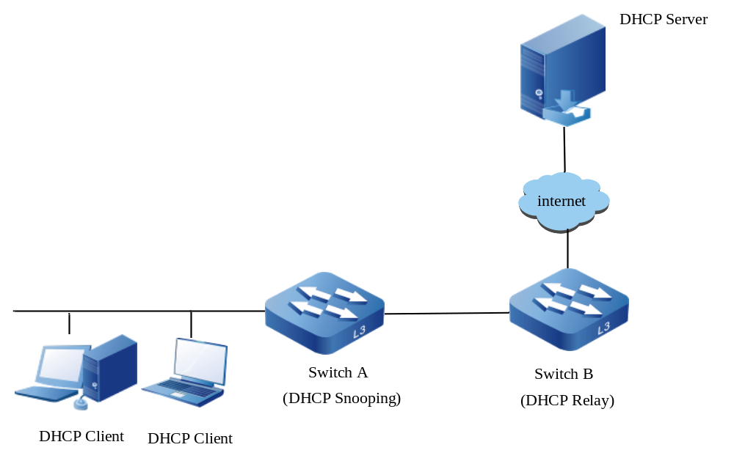
图13-1 Dynamic ARP Inspection配置举例
 图解：
该环境是DHCP环境下的应用，如果不是DHCP环境，即switch上没有启动DHCP Snooping功能的 话，则需要配置IP Source Guard静态绑定表，否则开启Dynamic ARP Inspection功能的所有端口的ARP报文都会被过滤掉。Dynamic ARP Inspection功能使用DHCP Snooping功能生成的动态绑定表对ARP报文进行过滤和日志记录。
动态ARP检测配置:
命令 | 描述
switch#configure terminal | 进入全局配置模式
switch(config)#port xxx | 进入端口配置模式，假如是在端口xxx上
switch(config-port-xxx)#ip arp inspection | 启动端口上的动态ARP检测功能
switch(config-port-xxx)#ip arp inspection rate-limit 22 | 端口ARP速率限制上限为22pps
switch(config-port-xxx)#exit | 退出端口配置模式
switch(config)#ip arp inspection log-buffer 64 | 配置日志缓存大小为64个
switch(config)#ip arp inspection log-level 5 | 配置日志输出级别为5
switch(config)#ip arp inspection log-interval 30 | 配置日志输出间隔为30s

主机保护应用实例图
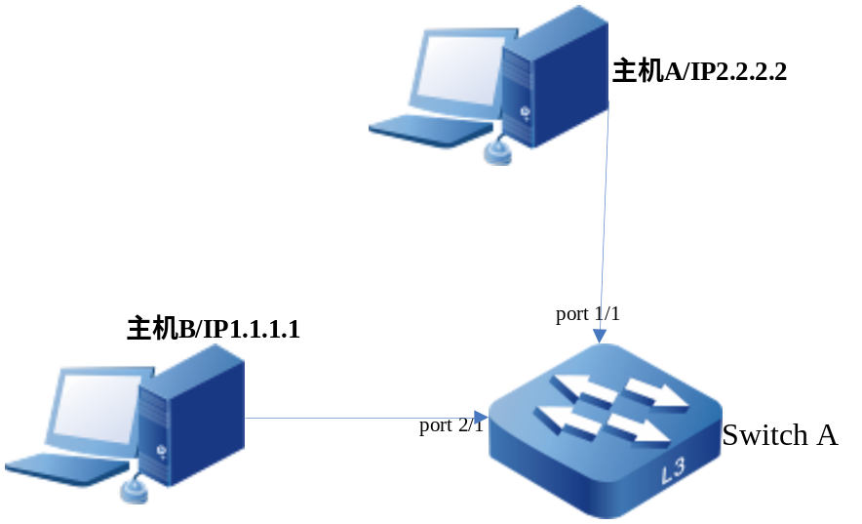
图13-2 主机保护配置举例
对上图主机A的IP地址为2.2.2.2，为了保证主机A的ARP报文只能从Port1/1进来，从其他端口进来的ARP如果IP地址为主机A的IP地址就认为是非法的ARP报文，主机B的IP地址为1.1.1.1，为了保证主机B的ARP报文只能从Port2/1进来，从其他端口进来的ARP如果IP地址为主机B的IP地址就认为是非法的ARP报文。应用Host-Guard能起到上述要求的效果，具体配置见下：

命令 | 描述
switch#configure terminal | 进入全局配置模式
switch(config)#host-guard group hostGA | 配置一个名字为hostGA的保护组，进入host-guard配置模式
switch(config-hostg-group)#permit host 2.2.2.2 | 配置保护主机IP为2.2.2.2的条目
switch(config-hostg-group)#exit | 退出host-guard组配置模式
switch(config)#host-guard group hostGB | 配置一个名字为hostGB的保护组，进入host-guard配置模式
switch(config-hostg-group)#permit host 1.1.1.1 | 配置保护主机IP 为1.1.1.1的条目
switch(config-hostg-group)#exit | 退出host-guard组配置模式
switch(config)#port 1/1 | 进入端口配置模式
switch(config-port-1/1)#host-guard binding hostGA | 把主机保护组hostGA应用到端口1/1
switch(config)#port 2/1 | 进入端口配置模式
switch(config-port-2/1)#host-guard binding hostGB | 把主机保护组hostGB应用到端口2/1

监控和调试

监控命令
命令 | 描述
show ip arp inspection  { port portnum | link-aggregation trunk-id | <CR>} | 显示动态ARP检测配置相关信息
show ip arp inspection log-information | 显示缓存中的日志信息
show ip arp inspection log-statistics | 显示日志记录统计
show arp-security | 显示全局arp-security状态
show source binding | 显示全局IP/MAC绑定表
show host-guard group | 显示主机保护组
show host-guard binding | 显示主机保护组的应用

监控命令实例
switch# show ip arp inspection
显示结果 | 描述与分析
Dynamic ARP Inspection information:
Dynamic ARP Inspection log buffer size: 64 | 日志缓存大小为64条
Dynamic ARP Inspection log Interval: 30 | 日志输出间隔为30秒
Dynamic ARP Inspection log Level: 7 | 日志输出级别为7
Dynamic ARP Inspection port information :  -------------------------------------------  port status rate-limit(pps)  xxx enable 22  xxx enable 15  xxx enable 15  xxx enable 15  xxx enable 22  ------------------------------------------- | 端口配置信息表：  主要是显示各个端口上是否开启了动态ARP检测以及其配置的速率限制门限值。如果某端口状态。

switch#show ip arp inspection log-information
显示结果 | 描述与分析
SEC-9-DARPLOG: | 动态ARP检测9级日志输出
sender IP address: 128.255.17.19 | ARP报文发送者IP地址
sender MAC address:0001.7a08.14e4 | ARP报文发送者MAC地址
target IP address: 128.255.16.230 | ARP报文目标方IP地址；
target MAC address:0000.0000.0000 | ARP报文目标方MAC地址
vlan ID:1 | VLAN ID
port ID:port xxx | 报文接收端口
record packet :0 packet(s) | 在日志输出间隔内，该条日志记录的次数，也就是说收到了多少次这个包。这里显示为0，表示该日志已输出，缓存中记录还未老化

switch#show host-guard group
显示结果 | 描述与分析
host-guard group aa | 一个主机保护组名称
permit host 1.1.1.1 | 一个主机保护组条目
total 1 | 该主机保护组里面总共的条目数

switch#show ip arp inspection log-statistics
显示结果 | 描述与分析
LogDropCount:27 | 当前输出间隔内丢弃的日志个数；
LogDropCountTotal:27 | 总共丢弃的日志个数；
LogCount:149 | 当前输出间隔内日志记录个数；
LogCountTotal:149 | 记录日志总数
LogToken:990 | 日志记录令牌，日志记录速率控制用。

调试命令
命令 | 描述
(no) debug ip arp inspection | 打开（关闭）动态ARP检测开关

调试命令实例
通过debug ip arp inspection查看报文处理情况
显示结果 | 分析
00:23:50: Receive a arp message from port xxx  00:23:50: Decode ARP message:  00:23:50: destination mac :ffff.ffff.ffff  00:23:50: source mac :0001.7a99.6771  00:23:50: sender mac :1201.7a1a.6771  00:23:50: target mac :0000.0000.0000  00:23:50: sender ipAddr :128.255.19.107  00:23:50: target ipAddr :128.255.19.107  00:23:50: Drop an arp packet and log in buffer!sender macAddr:1201.7a1a.6771 | 从端口xxx上收到一个ARP请求，由于匹配不到本地表项，所以判定该报文为非法报文，丢弃并记录日志。

